La estructura matemática del serialismo musical

Celia Rubio Madrigal

2º Bachillerato, curso 2016-17

Dirigido por D. María Gaspar Alonso-Vega

IES San Mateo

Índice

1. INTRODUCCIÓN AL TEXTO 1

2. INTRODUCCIÓN MATEMÁTICA DE CONJUNTOS, GRUPOS Y PERMUTACIONES 1

2.1. CONJUNTOS 1

2.2. GRUPOS 2

2.3. PERMUTACIONES 2

3. INTRODUCCIÓN HISTÓRICA DEL DODECAFONISMO 2

3.1. ANTECESORES 2

3.2. ETAPAS PREVIAS AL DODECAFONISMO 3

3.3. CAUSAS DIRECTAS 3

4. EL SISTEMA DODECAFÓNICO 4

4.1. LOS POSTULADOS DEL DODECAFONISMO 4

4.2. TRANSFORMACIONES DE UNA SERIE 5

4.3. MATRICES DODECAFÓNICAS 7

4.4. NÚMERO DE SERIES A ELEGIR 8

5. COMPOSICIÓN Y ANÁLISIS DE OBRAS DODECAFÓNICAS: MUSETTE (AIII) 9

5.1. SERIES EN OP.25 9

5.2. ESPECIFICACIONES DEL OP.25 9

5.3. TERCER MOVIMIENTO 10

6. EL VALOR DEL DODECAFONISMO. ESCALAS NO CROMÁTICAS 11

7. CONCLUSIONES 13

8. BIBLIOGRAFÍA 14

ANEXOS 15

ANEXO I: Series de la Suite 15

ANEXO II: Espectro serial en Excel 16

ANEXO III: Análisis serial de la Musette 17

ANEXO IV: Modificación pentatónica 19

ANEXO V: Modificación hexafónica 21

ANEXO VI: Modificación heptafónica 21

1. INTRODUCCIÓN AL TEXTO

Todas las estructuras musicales están basadas en estructuras matemáticas. Los elementos musicales de los que están compuestas las obras, como las notas, las dinámicas o los timbres, están agrupados en conjuntos, y, como tales, cumplen ciertas propiedades al relacionarse consigo mismos o con otros conjuntos.

A lo largo de la historia, los compositores han ido descubriendo e inventando estas propiedades musicales en las piezas que componían; por ejemplo, desde consonancias y disonancias entre notas, hasta la jerarquía según el pulso en el que la nota se encuentra. Las matemáticas son capaces de describir las propiedades musicales como para cualquier otro conjunto de elementos.

Las músicas basadas en el serialismo, es decir, en la reiteración de secuencias de elementos musicales, se pueden describir por medio de las permutaciones. Son en estas estructuras en las que se centrará el presente texto, y más específicamente en el dodecafonismo, el primer sistema compositivo serialista. Se explicarán los fundamentos matemáticos que lo posibilitan, las razones históricas por lo que surgió y los postulados que lo definieron, proponiendo ejemplos analizados. Además, se investigará sobre el valor artístico del serialismo mediante el uso de escalas no cromáticas en busca de consonancia.

2. INTRODUCCIÓN MATEMÁTICA DE CONJUNTOS, GRUPOS Y PERMUTACIONES

2.1. CONJUNTOS

La teoría de conjuntos es la rama de las matemáticas que estudia las propiedades y relaciones de los *conjuntos*. En matemáticas, un conjunto es una colección de objetos bien definidos y diferenciables entre sí que se llaman *elementos*.

Se dice que un conjunto está bien definido cuando, dado un elemento cualquiera, éste o pertenece al conjunto o no pertenece a él. Para definir un conjunto se puede o bien listar los objetos uno a uno, o bien describirlos por medio de un *predicado*: una o varias propiedades que caracterizan a todos los elementos de dicho conjunto.

**Ejemplo musical:** El conjunto **Ki**, formado por las doce notas de la escala cromática de una misma octava **i**, está bien definido porque podemos hacer una lista con ellas:

**K4 =** {Do4, Do#4, Re4, Re#4, Mi4, Fa4, Fa#4, Sol4, Sol#4, La4, La#4, Si4}

Nótese que, aun llamando a las notas de distinta manera, el conjunto, conceptualmente, es el mismo. Como Do#4 = Re♭4,[1] **K4** también puede ser listado así:

**K4 =** {Do4, Re♭4, Re4, Re#4, Mi4, Fa4, Fa#4, Sol4, Sol#4, La4, La#4, Si4}

En cambio, el conjunto **D**, formado por las posibles duraciones rítmicas de las notas, es infinito, por lo que no se puede listar de forma completa. Sin embargo, se puede expresar por medio de un predicado:

**D** , es decir, que las notas pueden tomar cualquier valor racional.

2.2. GRUPOS

Los elementos de un conjunto pueden combinarse mediante *operaciones* para dar otros objetos matemáticos, que pueden pertenecer o no al mismo conjunto. Se dice que un conjunto X no vacío y una operación () forman un *grupo* cuando cumplen:

1. Si y pertenecen a X, pertenece a X.
2. Asociatividad: Si y pertenecen a X, .
3. Hay un elemento en X, llamado elemento identidad, tal que, para todo perteneciente a X, . Se puede probar que el elemento identidad es único para cada grupo.
4. Cada elemento perteneciente a X tiene asociado otro elemento que pertenece también a X, llamado elemento inverso, tal que . Se puede probar que el elemento inverso de cada elemento es único.

2.3. PERMUTACIONES

Una *función* es una regla que asocia a cada elemento de un primer conjunto, llamado *dominio*, un único elemento de un segundo conjunto, llamado *codominio*. Cuando varias funciones se aplican una detrás de la otra, decimos que realizamos la operación de composición de funciones. En ella, el codominio de la primera función será el dominio de la segunda, y así sucesivamente.

Una *permutación* es una función sobre un conjunto X que asocia sus elementos *biyectivamente* a los elementos del mismo conjunto X. Es decir, asocia cada elemento a uno, y solo uno, de los elementos de su mismo conjunto.

El conjunto de todas las posibles permutaciones sobre un determinado conjunto X, junto con la operación de composición de funciones, forma un grupo denominado Sx. Para probarlo, debemos comprobar que cumple todas las propiedades de los grupos.

1. Permutar dos veces un conjunto es también una permutación.
2. La composición de funciones es asociativa.
3. La permutación que asigna un elemento a sí mismo es la identidad.
4. Como las permutaciones son biyectivas, cada una tiene una inversa que es también una permutación.

Cuando X es el conjunto de números naturales desde 1 hasta n, X = {a }, el grupo Sx se representa como Sn y se le denomina el *grupo simétrico* de orden n. El número de elementos en Sn será En nuestros ejemplos musicales, los conjuntos estarán numerados desde 0 hasta , siendo el número de elementos a permutar. Seguirán siendo grupos simétricos de grado n, pero con una numeración distinta.

3. INTRODUCCIÓN HISTÓRICA DEL DODECAFONISMO

3.1. ANTECESORES

El periodo de la historia de la música predominante en el siglo XIX, comúnmente llamado Romanticismo, culminó con los dramas musicales de Richard Wagner (1813–1883), en los que todos los elementos de la obra estaban detalladamente estudiados por el compositor. A este concepto él lo llamaba *Gesamtkunstwerk*, es decir, «obra de arte total»[2], ya que se aseguraba personalmente que en sus óperas las artes escénicas, musicales, poéticas y visuales se combinaran entre sí a la perfección.

La idea del *Gesamtkunstwerk* la desarrolló alrededor de 1850, y la plasmó en su totalidad en su ciclo de cuatro óperas *Der Ring des Nibelungen*, estrenado el 16 de agosto de 1876. Wagner controló y creó cada aspecto de la tetralogía, desde la música hasta el libreto, el vestuario y la escenografía. Incluso mandó crear su propia sala de conciertos en Bayreuth, el *Festspielhaus*, para que el lugar se adecuara a sus ideas sobre el pensamiento y la cultura musical.

De esta forma, a ojos de compositores posteriores, Wagner había agotado todas las posibilidades de la música tonal, y quizás ya había comenzado el viraje hacia el predominio de la disonancia con su abundante uso del cromatismo, como en el famoso primer acorde de *Tristan und Isolde* (1865). Por tanto, y siguiendo la mentalidad alemana del progreso como un camino ascendente, el paso siguiente para la composición musical debía consistir en deshacerse progresivamente de la tonalidad y desarrollar la «emancipación de la disonancia»[3]. Así fue como Arnold Schoenberg ideó sus teorías del pensamiento musical, y éstas dieron paso a la creación de la atonalidad.

3.2. ETAPAS PREVIAS AL DODECAFONISMO

Fuertemente influido por Wagner y Brahms desde su adolescencia, Schoenberg (1874–1951) comenzó componiendo al estilo posromántico de su época, llevando el cromatismo y la orquestación hasta el extremo. Sin embargo, y no espontáneamente, empezó a buscar en sus composiciones que cada sonido tuviera un valor independiente de su funcionalidad tonal.

Para él, la música no estaba intrínsecamente dirigida a una tónica. En las progresiones, lo importante era el paso de un acorde a otro, y no hacia dónde se dirigían éstos. Además, él opinaba que se debían poder utilizar las notas de los modos eclesiásticos libremente, por lo que consideraba las notas no diatónicas tan válidas como las diatónicas. Esto hacía imposible distinguir unas de otras, no pudiendo identificar ni siquiera la tónica. De esta forma, la jerarquía tonal quedaba desestabilizada.

Tras pasar por la etapa tonal posromántica, y debido a su convicción en la irrevocabilidad histórica de la evolución hacia el cromatismo total, en 1908 Schoenberg se desligó de la tonalidad con el ciclo de canciones *Das Buch der Hängenden Gärten*. A partir de entonces se dedicó a componer fragmentos muy breves cuya estructura era definida por motivos y no por la armonía, como solía ocurrir en formas musicales anteriores (la forma sonata es el ejemplo más destacado). A este periodo en sus composiciones se le llama *atonal libre*.

3.3. CAUSAS DIRECTAS

Schoenberg no estaba satisfecho con la técnica compositiva que utilizaba, ya que admiraba las obras extensas de los músicos románticos y pensaba que su atonalidad libre no podía sostener una obra de gran envergadura. Es decir, necesitaba un hilo conductor más potente que los motivos para poder componer obras atonales más largas.

Además, por aquella época sufrió una crisis en muchos aspectos de su vida. En lo personal, su mujer Matilde Zemlinsky acababa de abandonarlo por otro hombre, aunque posteriormente volvería junto al compositor. Y, en lo profesional, sus obras no eran del gusto del público, por lo que no contaba con suficiente dinero para mantener a su familia. Todas estas circunstancias, unidas al desarrollo de la Primera Guerra Mundial, no le permitieron componer muchas obras entre 1914 y 1923.

Tras el final de la guerra, en 1919, Schoenberg fundó la Sociedad para Interpretaciones Musicales Privadas junto a sus discípulos y amigos Alban Berg y Anton Webern. En la Sociedad se presentaban músicas contemporáneas en circunstancias que favorecieran su adecuada apreciación. Así se evitaba que dichas obras, al no ser entendidas por el público, fueran inmediatamente rechazadas. Schoenberg, Berg y Webern se autodenominaron la Segunda Escuela de Viena en honor al grupo de compositores del siglo XVIII Haydn, Mozart y Beethoven, quienes formaban la Primera Escuela de Viena.

En este contexto Schoenberg pudo reflexionar sobre las técnicas compositivas, y al fin publicó en 1923 su ensayo *Método de composición con doce sonidos*, donde se describían por primera vez los axiomas del dodecafonismo: la solución al problema de la atonalidad libre que le había estado atormentando durante una década.

Su primera obra íntegramente dodecafónica, publicada también en 1923, es la Suite para piano Op. 25, cuyas series nos servirán de ejemplo y cuyo movimiento nº3 (Musette) será analizado en este texto.

4. EL SISTEMA DODECAFÓNICO

4.1. LOS POSTULADOS DEL DODECAFONISMO

El dodecafonismo es el sistema compositivo que predetermina las relaciones melódico-armónicas de una obra a partir de una ordenación de las doce notas de la escala cromática, llamada serie, y sus derivaciones. Es decir, que los únicos conjuntos musicales serializados son la melodía y la armonía, mientras que el ritmo, la duración, el timbre y las dinámicas se dejan a discreción del compositor. No serializar el resto de conjuntos será la principal crítica al dodecafonismo por parte de compositores sucesores a Schoenberg.

Esta predeterminación, aunque parece en primera instancia excesivamente limitante, permite realizaciones musicales y estilos de composición dodecafónica muy diferentes: Schoenberg daba un tratamiento tradicional a sus obras, ya que aún admiraba las formas clásicas; Berg iba más allá al utilizar series que recordaban a las tríadas tonales; y, en cambio, Webern evitaba radicalmente cualquier asociación con la tradición.

Schoenberg definió su sistema musical a partir de cuatro postulados que, en realidad, se basan en principios matemáticos:

*1. La serie (sobre la que se construye la obra dodecafónica) consta de las doce notas de la escala cromática dispuestas en un orden lineal específico.*

*2. Ninguna nota aparece más de una vez en la serie.*

Los dos primeros postulados expresan que una obra dodecafónica fundamenta su estructura sobre una *permutación* de la escala de doce semitonos. Dicha permutación σ es una biyección del conjunto numerado de las doce notas {Do = 0, Do# = 1, Re = 2, Re# = 3, Mi = 4, Fa = 5, Fa# = 6, Sol = 7, Sol# = 8, La = 9, La# = 10, Si = 11} consigo mismo, y se representa de esta forma:

Por ejemplo, en la Suite para piano Op. 25 Schoenberg utiliza como serie original en todos los movimientos de la obra la siguiente permutación P:

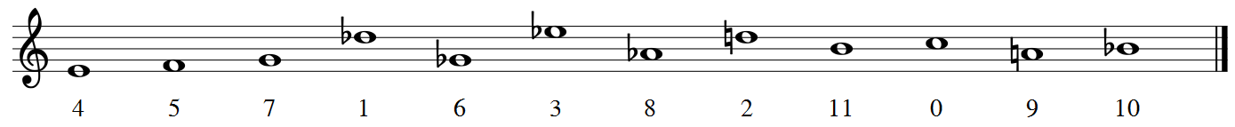

*3. La serie será expuesta en cualquiera de sus aspectos lineales: original, inversión, retrogradación del original y retrogradación de la inversión.*

*4. La serie puede usarse en sus cuatro aspectos desde cualquier nota de la escala.*

Los dos últimos postulados amplían los recursos compositivos al admitir la transformación de la serie original mediante *inversión*, *retrogradación*, *inversión retrógrada* y *transposición*[4]. El compositor puede utilizar cualquiera de las transformaciones de la serie al componer su obra dodecafónica, y el conjunto de series que puede utilizar en una sola obra se conoce como *espectro serial*.

4.2. TRANSFORMACIONES DE UNA SERIE

La *transposición*, mencionada en el cuarto postulado, consiste en subir o bajar la serie original un número determinado de semitonos. Por tanto, no se modifican los intervalos entre las notas, sino solamente la altura a la que está la serie. Ya que consideraremos todas las octavas equivalentes, debemos trabajar módulo 12.

La serie transportada k semitonos T(k) se construye sumando o restando k a σ (mod. 12):

Una posible serie transportada con k = 6 sobre la permutación P de la Suite Op. 25 es la siguiente serie T(6):

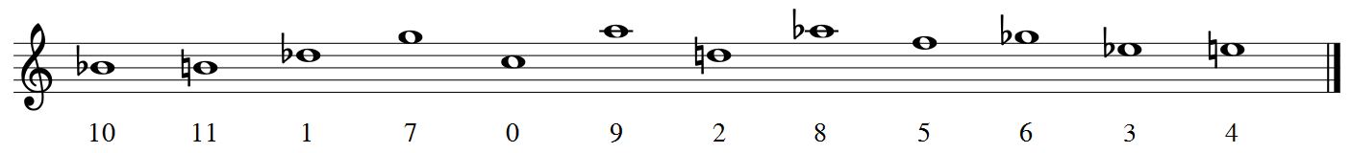

La *retrogradación* consiste en leer la serie original desde la nota final hacia atrás, es decir, aplicar a la serie una simetría especular. De este modo, la primera nota irá al último puesto, la segunda al penúltimo, y así sucesivamente.

La serie retrógrada se construye de esta forma:

La serie retrógrada sobre la permutación P de la Suite Op. 25 es la siguiente serie R(0):

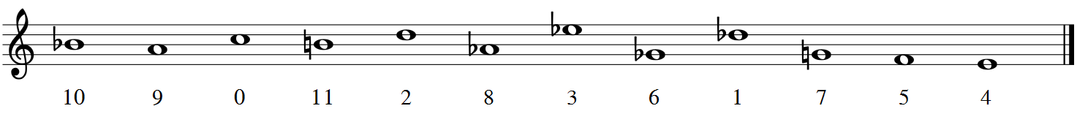

Por último, la *inversión* consiste en cambiar la dirección —de ascendente a descendente, y viceversa— de los intervalos entre cada nota de la serie. Si el primer intervalo en la serie original σ es de +n, el primer intervalo en la serie invertida Iσ es de -n (mod. 12), por lo que debemos cambiar el signo de σ para construir Iσ. Además, queremos que la primera nota de ambas series, Iσ(0) y σ(0), coincidan, así que debemos transportar la serie -σ un número λ de semitonos para que esta condición se cumpla:

Por tanto, la serie invertida se construye de esta forma:

La serie invertida sobre la permutación P de la Suite Op. 25 es la siguiente serie I(0):



En total, obtendremos 48 series pertenecientes a un solo espectro serial, ya que hay 12 series originales sobre cada una de las doce notas {T(0) = P, T(1), T(2)...}, 12 series retrógradas {R(0), R(1), R(2)...}, 12 invertidas {I(0), I(1), I(2)...} y 12 series sobre las que se aplica tanto la retrogradación como la inversión {RI(0), RI(1), RI(2)...}.

Si calculamos la retrogradación invertida y la inversión retrógrada, observamos que no conmutan, sino que dan dos series transportadas una de la otra, como se muestra a continuación:

Los únicos casos en los que podrían conmutar ocurrirían cuando (mod. 12):

Es decir, cuando la primera y la última nota de la serie original se distancian en 6 semitonos, como es el caso de nuestra permutación P en la Suite Op. 25 de Schoenberg:

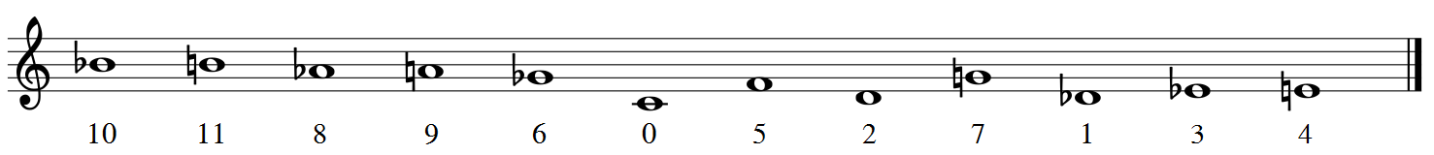

|  |  |  |  |  |
| --- | --- | --- | --- | --- |
|  | Id | I | R | IR |
| Id | Id | I | R | IR |
| I | I | Id | IR | R |
| R | R | IR | Id | I |
| IR | IR | R | I | Id |

Además, la retrogradación, la inversión y la composición de ambas son transformaciones involutivas, es decir, aplicando dos veces una transformación se vuelve a la serie original. Por tanto, si tomamos las series transportadas como equivalentes, el conjunto de series restantes forma un grupo especial llamado *grupo de Klein*, donde Id es la transformación identidad y RI coincide con IR. En general, un grupo de Klein es el formado por cuatro elementos donde cada elemento es inverso de sí mismo.

4.3. MATRICES DODECAFÓNICAS

El espectro serial de cualquier serie puede ordenarse para formar una matriz dodecafónica, la cual contiene todas las series que el compositor puede utilizar en una sola tabla.

Con la herramienta Excel he creado una tabla genérica que devuelve una matriz dodecafónica correspondiente a la serie original que se introduzca en la primera fila blanca, además de producir la nomenclatura de cada serie en las casillas grises. Las fórmulas de la tabla genérica están incluidas en el Anexo II, y están creadas a partir de las fórmulas de construcción de series y de la propiedad de invariancia de intervalos de las transportaciones. La función RESIDUO(_;12) permite trabajar módulo 12, mientras que la función CONCATENAR(“X(”;_;“)”) produce el texto X(_).

A continuación, se incluye la matriz dodecafónica de la serie P de la Suite Op. 25 de Schoenberg. Mientras que en la tabla genérica aparecen dos filas inferiores, que corresponden a las distintas nomenclaturas de RI e IR para una misma serie – ya que normalmente no conmutan –, en la matriz de la serie P solo se incluye una de las dos, como se ha mencionado anteriormente.

|  |  |  |  |  |  |  |  |  |  |  |  |  |  |
| --- | --- | --- | --- | --- | --- | --- | --- | --- | --- | --- | --- | --- | --- |
|  | I(0) | I(1) | I(3) | I(9) | I(2) | I(11) | I(4) | I(10) | I(7) | I(8) | I(5) | I(6) |  |
| T(0) | 4 | 5 | 7 | 1 | 6 | 3 | 8 | 2 | 11 | 0 | 9 | 10 | R(0) |
| T(11) | 3 | 4 | 6 | 0 | 5 | 2 | 7 | 1 | 10 | 11 | 8 | 9 | R(11) |
| T(9) | 1 | 2 | 4 | 10 | 3 | 0 | 5 | 11 | 8 | 9 | 6 | 7 | R(9) |
| T(3) | 7 | 8 | 10 | 4 | 9 | 6 | 11 | 5 | 2 | 3 | 0 | 1 | R(3) |
| T(10) | 2 | 3 | 5 | 11 | 4 | 1 | 6 | 0 | 9 | 10 | 7 | 8 | R(10) |
| T(1) | 5 | 6 | 8 | 2 | 7 | 4 | 9 | 3 | 0 | 1 | 10 | 11 | R(1) |
| T(8) | 0 | 1 | 3 | 9 | 2 | 11 | 4 | 10 | 7 | 8 | 5 | 6 | R(8) |
| T(2) | 6 | 7 | 9 | 3 | 8 | 5 | 10 | 4 | 1 | 2 | 11 | 0 | R(2) |
| T(5) | 9 | 10 | 0 | 6 | 11 | 8 | 1 | 7 | 4 | 5 | 2 | 3 | R(5) |
| T(4) | 8 | 9 | 11 | 5 | 10 | 7 | 0 | 6 | 3 | 4 | 1 | 2 | R(4) |
| T(7) | 11 | 0 | 2 | 8 | 1 | 10 | 3 | 9 | 6 | 7 | 4 | 5 | R(7) |
| T(6) | 10 | 11 | 1 | 7 | 0 | 9 | 2 | 8 | 5 | 6 | 3 | 4 | R(6) |
|  | IR(0) | IR(1) | IR(3) | IR(9) | IR(2) | IR(11) | IR(4) | IR(10) | IR(7) | IR(8) | IR(5) | IR(6) |  |

4.4. NÚMERO DE SERIES A ELEGIR

El espectro serial de una serie que ya está incluida en un segundo espectro es equivalente a ese segundo espectro, ya que, aunque con nomenclaturas diferentes, el compositor tiene a su disposición exactamente las mismas 48 series. Por tanto, el número de posibles series a elegir está condicionado por el número de espectros distintos existentes. De momento, de las series iniciales se omiten las doce transposiciones de cada serie: . Esto es análogo a fijar la primera nota y escoger las otras 11. Ya solo queda

Por otro lado, hay ciertas series que únicamente tienen una transformación, y no tres – más allá de las transposiciones–, porque las demás coinciden entre sí. Ya que solo tienen la mitad de variantes, habría que dividir el número de series de este tipo entre dos, y restar el resultado a

En las series con simetría par, la serie original coincide con la retrógrada, y la retrógrada invertida con la invertida. Como el intervalo de tritono, es decir, de seis semitonos, tiene la particularidad de no modificarse en su inversión, una serie tiene simetría par si y solo si cada par de notas simétricas en la serie – la primera y la última, la segunda y la penúltima, etc. – tiene una diferencia de 6 semitonos.

En la escala existen 6 tritonos: {0,6}, {1,7}, {2,8}, {3,9}, {4,10} y {5,11}. Además, se ha fijado el primero de ellos, así que el número de series con simetría par cuenta las permutaciones de 5 intervalos y las dos posibles posiciones de cada intervalo – por ejemplo, {1,7} y {7,1} –. Por ello, el número de series con simetría par es de 2 5! = 2 5.

{967845BA2103}

{0123456789AB}

En las series con simetría impar, la serie original coincide con la retrógrada invertida, y la retrógrada con la invertida.

Conclusión: una serie podrá tener simetría impar si y sólo si la diferencia entre cada par de notas opuestas (primera y última, segunda y penúltima, etc.) es impar. Y es fácil ver que una característica necesaria y suficiente para que se cumpla lo anterior es que la diferencia entre las notas de los extremos sea impar. Volviendo a nuestro planteamiento, si la primera nota es {0}, la última sólo puede ser {1}, {3}, {5}, {7}, {9} ó {B}. 6 opciones. Con dos fijadas, para la segunda nota tenemos 10 posibilidades y, a su vez, fijar esta nota determina la penúltima. Con cuatro fijadas, para la tercera nota tenemos 8 posibilidades… etc. El número total de series con simetría impar (sin contar los transportes) es de 6\times10\times8\times6\times4\times2.

Y para terminar y hallar esos casi 10 millones de series, realizamos el siguiente cálculo:

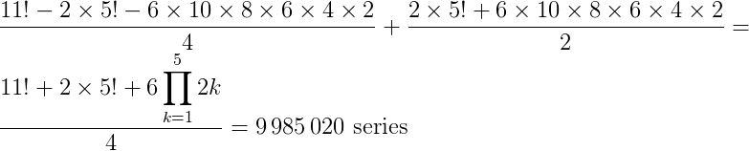

5. COMPOSICIÓN Y ANÁLISIS DE OBRAS DODECAFÓNICAS: MUSETTE (AIII)

5.1. SERIES EN OP.25

Lo primero que hará un compositor dodecafonista antes de empezar a componer será escoger su serie original entre los casi 10 millones de posibilidades. Su elección nunca es una simple cuestión de azar; al contrario, ya que las singularidades de dicha serie darán un carácter especial a toda la obra. Por ejemplo, el compositor puede escoger una serie con simetrías, y así tendrá series repetidas entre su espectro serial. También puede tener simetrías internas entre los tricordios o tetracordios de la serie, es decir, simetrías solo en un fragmento de tres o cuatro notas, y de este modo podrá el compositor oscilar entre varias series del espectro que se parezcan entre sí.

En la Suite para Piano Op. 25, Schoenberg escoge su serie P para resaltar el intervalo de tritono (n = 6). A continuación, observamos los intervalos crecientes, en unidad de semitono, entre las notas de esta serie:

Y observamos que presenta repeticiones triples de los intervalos de tritono 6, de sexta mayor 9 y de segunda menor o semitono 1 – los intervalos más disonantes; una repetición doble de cuarta justa 5, y un intervalo de segunda mayor 2; además de una consecución de intervalos repetida 9 1 9 1. Como se forma el intervalo de tritono al enlazar la serie original con una serie que empiece por la misma nota, se tiene en cuenta el intervalo de tritono 6 al final. En el dodecafonismo se evitan deliberadamente los intervalos de tercera mayor 4, ya que estos son la base de la eludida armonía tonal.

Como ya se enunció en el anterior apartado, el intervalo de tritono tiene la particularidad de no modificarse en los procedimientos de inversión y transportación k = 6, por lo que estos intervalos aparecen en los lugares originales, mientras que en los procedimientos de retrogradación y retrogradación inversa ocupan sus lugares en retrógrado. En particular, Schoenberg utiliza entre los seis movimientos de la Suite solamente las ocho series de todo el espectro serial que cumplen estos requisitos: T(0), T(6), I(0), I(6), R(0), R(6), IR(0) y IR(6), que podemos observar en el Anexo I. Estas series tienen muchos elementos en común: todas comienzan o acaban por Mi♮ (4) o por Si♭ (10), lo que permite enlazar unas series con otras por medio del unísono o del tritono; se mantienen los intervalos de tritono en sus lugares originales o retrógrados, y coinciden en las dos primeras y las dos últimas notas dos a dos: T(0) con IR(6), T(6) con IR(0), R(0) con I(6) y R(6) con I(0).

Hay estudios – como los llevados a cabo por Martha Hyde y Robert Morgan – que limitan las series utilizadas en la Suite a cuatro: T(0), T(6), I(0) e I(6), pero ya que mi objetivo no es analizar la obra entera, dejaré esta cuestión para análisis posteriores.

5.2. ESPECIFICACIONES DEL OP.25

Schoenberg realiza en la serie P una partición isomórfica triple, es decir, la serie se divide en tres tetracordios, y cada uno de ellos contiene un intervalo de tritono. El último tetracordio, si se retrograda, consta de las notas 10 – 9 – 0 – 11, que en notación germánica es la secuencia BACH. Esto puede ser un homenaje al compositor Johann Sebastian Bach (1685—1750), ya que Schoenberg admiraba a los grandes compositores anteriores a él por las estructuras formales de sus obras. Otro posible homenaje a Bach y sus contemporáneos barrocos es precisamente la forma de la obra: es una Suite, género cultivado durante los siglos XVII y XVIII que se compone de una variedad de danzas. La Suite de Schoenberg está formada por seis danzas: un Preludio, una Gavota, una Musette, un Intermezzo – que no tiene influencia barroca sino más bien de Brahms, otro modelo para Schoenberg –, un Minueto con Trío y una Giga. Además, el estilo, la textura – contrapuntística, típicamente barroca – y la estructura de cada danza se corresponden con los estilos, texturas y estructuras de las danzas homónimas del periodo bachiano.

Al componer la obra, Schoenberg trata cada tetracordio como una subunidad individual, y los superpone contra otras series del espectro también divididas, o utiliza sus notas como un solo acorde cuatríada. Estas divisiones no sólo sirven para hacer la serie más reconocible o añadir cohesión a la obra, sino que además facilitan el desarrollo de la serie específicamente en el estilo de cada danza.

5.3. TERCER MOVIMIENTO

En el tercer movimiento de la Suite para Piano Op. 25, la Musette, Schoenberg recrea la danza barroca que toma su nombre del instrumento homónimo: la *cornamusa*, de la familia de la gaita.

La música compuesta para estos instrumentos consiste en una melodía acompañada por una nota pedal. Schoenberg imita esta textura a lo largo del movimiento mediante la presencia de un bordón sobre la nota Sol♮ (7). Esta nota se extrae de cada una de las series utilizadas y se forma con ella un ostinato rítmico en la mano izquierda del piano. Con el resto de sonidos de cada serie, Schoenberg vuelve a emular el estilo de la danza barroca y articula un discurso polifónico a dos voces con ritmos esencialmente cortos.

A partir de la doble barra del compás 9, la nota Re♭ (1) acompaña a Sol♮ (7) y ambos crean un doble bordón en la mano izquierda. La elección de esas dos notas está estrechamente relacionada con la tradicional relación de quinta justa formada por Sol♮ y Re♮ en la música tonal. Schoenberg sustituye las quintas justas tonales por los intervalos de tritono dodecafónicos, subrayando aún más su «emancipación de la disonancia».

Además de las similitudes texturales, rítmicas y armónicas, la Musette de Schoenberg comparte estructura formal con las danzas barrocas. Y esta semejanza es quizás la más notable, ya que fue la búsqueda de estructura formal lo que inspiró a Schoenberg a desarrollar su método compositivo. La Musette barroca, como todos los movimientos de danza, presenta una estructura binaria con simetría tonal: empieza y acaba por la misma tonalidad, mientras que el centro es zona de desarrollo. Schoenberg despoja de funcionalidad tonal a esa simetría, madre de la forma sonata, y la aplica a su composición dodecafónica.

|  |  |  |  |  |
| --- | --- | --- | --- | --- |
|  | T(0) | T(6) | I(0) | I(6) |
| T(0) | T(0) | T(6) | I(0) | I(6) |
| T(6) | T(6) | T(0) | I(6) | I(0) |
| I(0) | I(0) | I(6) | T(0) | T(6) |
| I(6) | I(6) | I(0) | T(6) | T(0) |

En el movimiento de la Suite Op. 25 se pueden diferenciar a simple vista tres secciones, divididas en los compases 9 y 20, debido a cambios de textura, figuración y tempo. En la segunda sección se le añade melodía a la mano izquierda del piano, dejando más camuflado el bordón que en la primera sección, además de que éste se vuelve doble, y vuelve a aparecer claramente en la tercera sección. También en la segunda sección aparece una nueva figuración, que es la semicorchea; y, por último, en los dos compases de división aparecen dos *a tempo*, que marcan el final de las dos primeras secciones tras dos zonas de variabilidad rítmica.

Para que esta estructura tríptica sea una forma binaria, la primera y la última parte deben mantener un parecido, que se observa a través del análisis de las series utilizadas en el movimiento. Estas series son T(0), T(6), I(0) e I(6).

Como cada una de estas series es o inversión o transposición k = 6 de otra serie del grupo, las cuatro series forman también un grupo de Klein. T(0) es el elemento identidad, ya que es el resultado de multiplicar cualquier serie sobre sí misma.

En la Musette, Schoenberg hace un uso casi absoluto de la tripartición serial, hasta el punto de individualizar los tetracordios por separado y concederles privilegios seriales, como la retrogradación. Por ejemplo, en el compás 7, en la voz inferior de la mano derecha aparece el tetracordio 4 – 5 – 2 – 3, que es o bien el primer tetracordio de IR(6) o la retrogradación del tercer tetracordio de I(6), mientras que los otros dos tetracordios de I(6), 10 – 9 – (7) – 1 en la voz superior y 8 – 11 – 6 – 0 en la mano izquierda, aparecen en el orden correcto. Entonces no se puede analizar el compás como IR(6), sino indicar que hay una alteración puntual de I(6). [La nota 7 aparece como bordón y no en la misma voz que el resto del tetracordio, por lo que su posición es también excepcional.]

Por tanto, es muy complicado analizar esta obra en su totalidad, ya que la flexibilidad en la ordenación de los tetracordios puede generar situaciones muy ambiguas. Debido a estas fragmentaciones y a las variadas combinaciones de tetracordios originales y retrógrados, se escucha un área de desarrollo hacia la sección media del movimiento. En cambio, las series al principio y al final de la pieza se presentan casi íntegramente, como una exposición y reexposición. He aquí un vínculo con la simetría de las formas binarias tonales.

Es más, incluso el orden de las series utilizadas en la primera y en la última sección coinciden, exceptuando dos repeticiones consecutivas y las series T(0) finales, que actúan como una cadencia serial:

En el Anexo III se encuentra el análisis serial completo de la Musette, y en la pista 1 su reproducción con el programa Musescore.

6. EL VALOR DEL DODECAFONISMO. ESCALAS NO CROMÁTICAS

En julio de 1921, tras haber ideado los fundamentos del dodecafonismo, Schoenberg dijo a su discípulo Josef Rufer: *“He realizado un descubrimiento que asegurará la supremacía de la música alemana durante los próximos cien años”.* Durante la mayor parte de su vida, Schoenberg creyó que el público general acabaría aceptando la música dodecafónica del mismo modo que se habían aceptado los sistemas tonales durante siglos. Para él, la naturalidad del sistema dodecafónico residía en que era el resultado final de un proceso histórico: desde el contrapunto y el desarrollo motívico, practicado por los grandes maestros de la tradición alemana, hasta la disolución de la tonalidad, anticipada por la música postwagneriana e impresionista.

Tras su muerte en 1951 y durante dos décadas, su sistema compositivo fue venerado por los compositores jóvenes más brillantes, pero después se desvaneció de las salas de conciertos y de la memoria musical colectiva.

Hoy en día la música dodecafónica está muerta. Ya solo vive académicamente: como un ejemplo que estudiar del éxito de las vanguardias elitistas del siglo XX, como una antigualla en la vitrina de un museo. Pero musicalmente ya nadie la disfruta, nadie desea escucharla ni tocarla.

¿Qué valor artístico tiene un arte que ya no se practica? Aún más, ¿qué valor tiene un arte que no gusta, no sólo a las mayorías desinformadas, sino incluso a los músicos más conocedores, un arte que solo gusta al propio autor y a su grupo de discípulos?

Si cuando se ideó tuvo valor artístico, fue por haber prescindido de algunas de las preconcepciones musicales más arraigadas, como la melodía, la consonancia o la tonalidad. Pero precisamente por eso el dodecafonismo es desagradable al oído, porque toma la disonancia y la pone al frente de toda la composición.

Para Schoenberg, la aprobación del público no era el objetivo de su arte, y, de hecho, el desagrado colectivo era un signo del alto nivel artístico y espiritual al que se encontraba:

*“La belleza es una necesidad de los mediocres.”*

*“El valor de mercado es irrelevante para el valor intrínseco. Un juicio no cualificado puede como máximo decidir el valor de mercado - un valor que puede ser inversamente proporcional al valor intrínseco.”*

*"Para mí, un artista es como un manzano: cuando llega el momento, lo quiera o no, florece y comienza a producir manzanas. Y así como un manzano no conoce ni se informa acerca del valor que los expertos atribuirán a su producto, tampoco un compositor debe preguntarse si sus productos complacerán a los entendidos. Sólo sentirá que tiene algo que decir y lo dirá."*

*“Ningún artista, ningún poeta, ningún filósofo y ningún músico, cuyo pensamiento se desenvuelve en la más alta esfera, habrá de descender a la vulgaridad para mostrarse complacientes con un eslogan tal como «Arte para todos». Porque si es arte no será para todos, y si es para todos no será arte.”*

Sin embargo, y tras cien años de cambios históricos transcendentales como el desarrollo de la tecnología y la globalización, la definición de arte es muy diferente a la que Schoenberg expresaba entonces. El arte está cada vez más cerca del ciudadano de a pie, y se le intenta explicar y simplificar por todos los medios el arte que no entiende.

Por ello, he decidido experimentar con la idea del dodecafonismo y despojarle de lo que, en mi opinión, provoca el rechazo general: la disonancia. Ya que esta proviene del cromatismo, la idea es utilizar escalas que no tengan intervalos de semitono, y con ellas crear un serialismo de menos notas. Modificaré las notas de una obra dodecafónica ya existente para que se adapte a la nueva escala utilizada, mientras que el ritmo, la duración, el timbre y las dinámicas, que siguen siendo producto del compositor original, se dejan intactas.

Tomando la música debussiana y las músicas orientales como referencia, he escogido la escala pentafónica para aplicarla a la Musette de la Suite para piano Op. 25 de Schoenberg. Para relacionar la escala dodecafónica con la nueva escala, se debe crear una función que relacione las notas de ambos conjuntos. Yo he tomado esta función:

Se puede observar que, ya que 5 no es divisor de 12, no hay una repartición equitativa, por lo que en cada serie habrá notas que aparezcan más que otras. En mi función, las notas repetidas son el Do (0) y el Sol (7). Además, estas notas forman el bordón de la Musette, por lo que tendrá aspecto sonoro de Do Mayor. En el Anexo IV se encuentra la partitura de la modificación pentatónica, sin incluir las dinámicas por cuestión de simplificación, y en la pista 2 se encuentra la grabación de la misma, creada con el programa Musescore.

Un estudio ulterior muy interesante consistiría en probar con otras funciones que repitieran notas diferentes, o probar con otras escalas como la hexafónica (de tonos enteros) o la heptafónica (las escalas tonales), y sus respectivas funciones posibles, o incluso aplicarlo a diversas obras. La extensión de mi investigación no puede abarcar ese trabajo, además de que se necesitaría un programa que aplicara automáticamente las funciones a la partitura en vez de tener que cambiar cada nota manualmente.

Sin embargo, he hecho una prueba sobre la primera sección de la Musette con una única función de la escala hexafónica y otra de la heptafónica, para así justificar mi elección de la escala pentatónica como la mejor entre las tres.

Con la escala hexafónica habría una repartición equitativa en la función, por lo que la obra seguiría siendo estrictamente serialista y ninguna nota sobresaldría. El problema de esta escala es que tampoco suena natural al oído, como se puede comprobar en la pista 3 (partitura en el Anexo V), que es la modificación hexafónica de la primera sección de la Musette con la siguiente función:

Por último, la escala heptafónica tiene el problema de contener dos intervalos de semitono, por lo que la obra modificada suena también disonante. Esto se muestra en la pista 4 (partitura en el Anexo VI), que es la modificación heptafónica de la primera sección de la Musette con la siguiente función:

7. CONCLUSIONES

En este ensayo se ha podido observar la estrecha relación entre las matemáticas y los sistemas compositivos musicales basados en el serialismo, como es el caso del dodecafonismo. Además, la estructura matemática en la que se basa este sistema, que está repleta de simetrías y juegos intelectuales, es el elemento esencial que aporta un valor intrínseco a las obras serialistas. Las matemáticas, en definitiva, son una fuente inagotable para nuestra expresión cultural y artística.

8. BIBLIOGRAFÍA

* Clases y material de Historia de la Música, 5º y 6º de Enseñanzas Profesionales del Conservatorio Profesional de Música Arturo Soria, cursos 2014-15 y 2015-16. Prof. Fernando Delgado García.
* Armstrong, M. A. Chapter 6: “Permutations” *Groups and Symmetry*. New York: Springer-Verlag (1988).
* Kinney, James P. “Twelve-tone Serialism: Exploring the Works of Anton Webern” Undergraduate Honors Theses. Paper 1 (2015).
* Domínguez Romero, Manuel. “Las Matemáticas en el Serialismo Musical” *Sigma* n. 24 (2004).
* Úcar, Iñaki. “¿Cuántas Series Dodecafónicas Diferentes Hay?” Enchufa2 (2010).
* Clercq, Trevor de. “A Window into Tonality via the Structure of Schoenberg's "Musette" from the Piano Suite, op. 25” *Theory/Analysis of 20th-Century Music*, Prof. David Headlam (2006).
* Xiao, June. “Bach’s Influences in the Piano Music of Four 20th Century Composers” Indiana University Jacobs School of Music, Doctoral Theses in Music (2014).
* Basomba García, Daniel. “El último Bach y el dodecafonismo como ideal musical: una lectura estética y sociológica” Universidad Carlos III de Madrid, Tesis Doctoral en Ciencia Política y Sociología (2013).
* Díaz de la Fuente, Alicia. “Estructura y significado en la música serial y aleatoria” Universidad Nacional de Educación a Distancia, Tesis Doctoral en Filosofía (2005).
* Bhalerao, Rasika. “The Twelve-Tone Method of Composition” *Math 336*, Prof. Jim Morrow (2015).
* Hyde, Martha. Chapter 4: “Dodecaphonism: Schoenberg” *Models of Musical Analysis: Early Twentieth-century Music*. Ed. Mark Everist and Jonathan Dunsby. Oxford: Blackwell (1993).
* Morris, Robert. “Mathematics and the Twelve-Tone System: Past, Present, and Future” *Perspectives of New Music* 45.2 (2007): 76-107.
* Cook, Nicholas. Chapter 9: “Analyzing Serial Music” *A Guide to Musical Analysis*. New York: G. Braziller (1987).
* Roberts, Gareth E. “Composing with Numbers: Arnold Schoenberg and His Twelve-Tone Method” *Math/Music: Aesthetic Links* (2012).

ANEXOS

ANEXO I: Series de la Suite

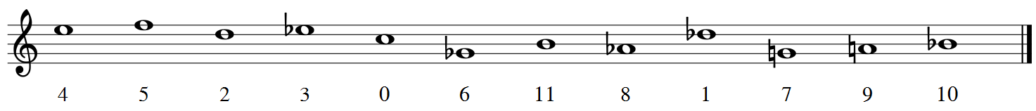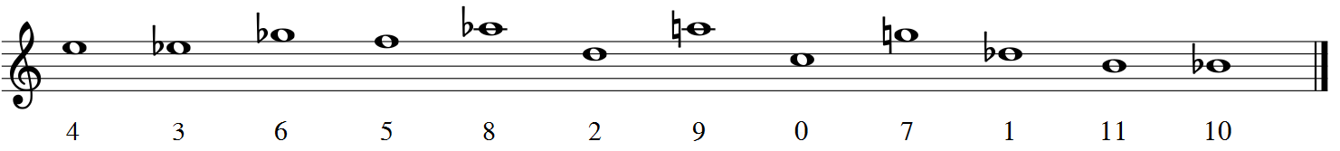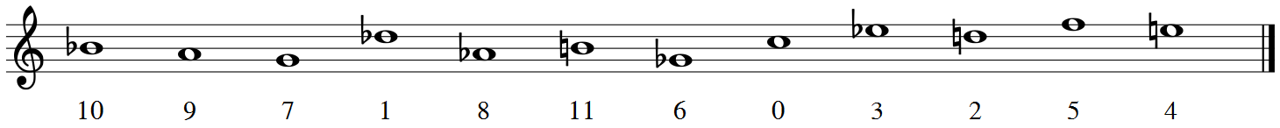

ANEXO II: Espectro serial en Excel

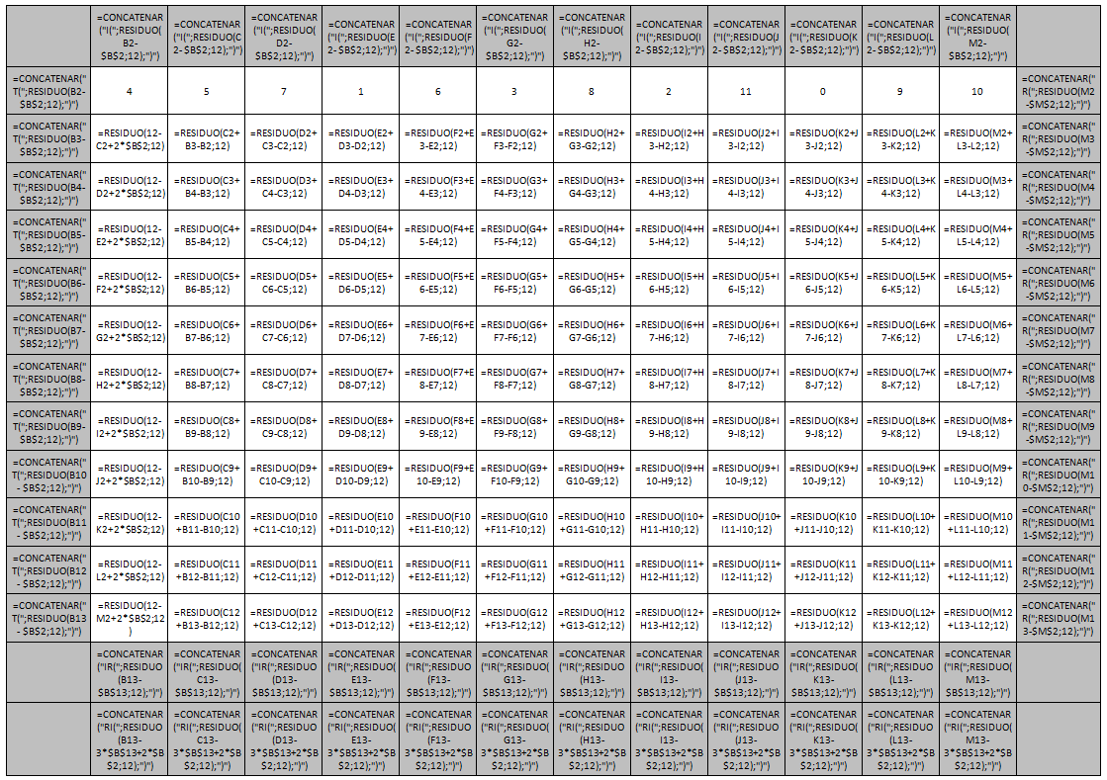

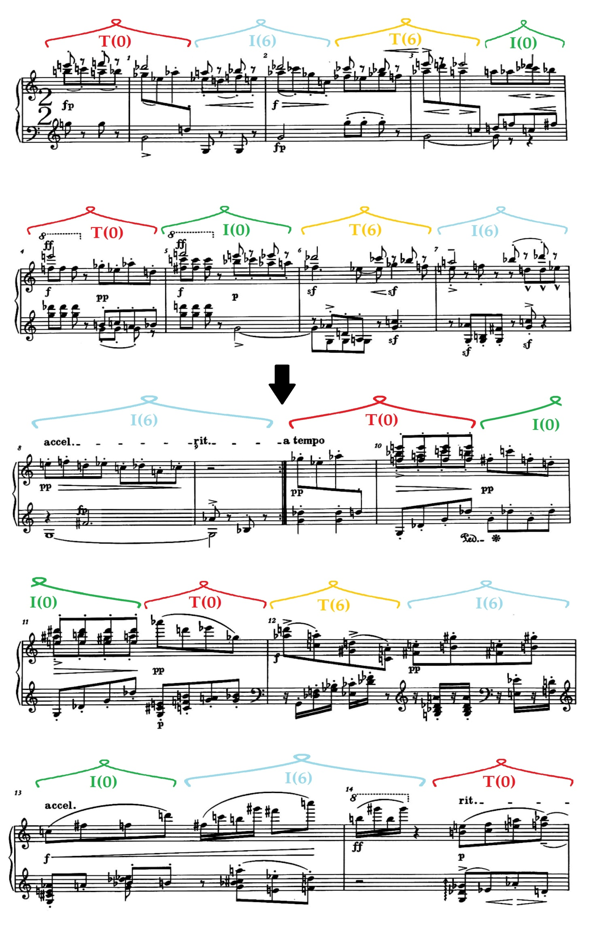 ANEXO III: Análisis serial de la Musette

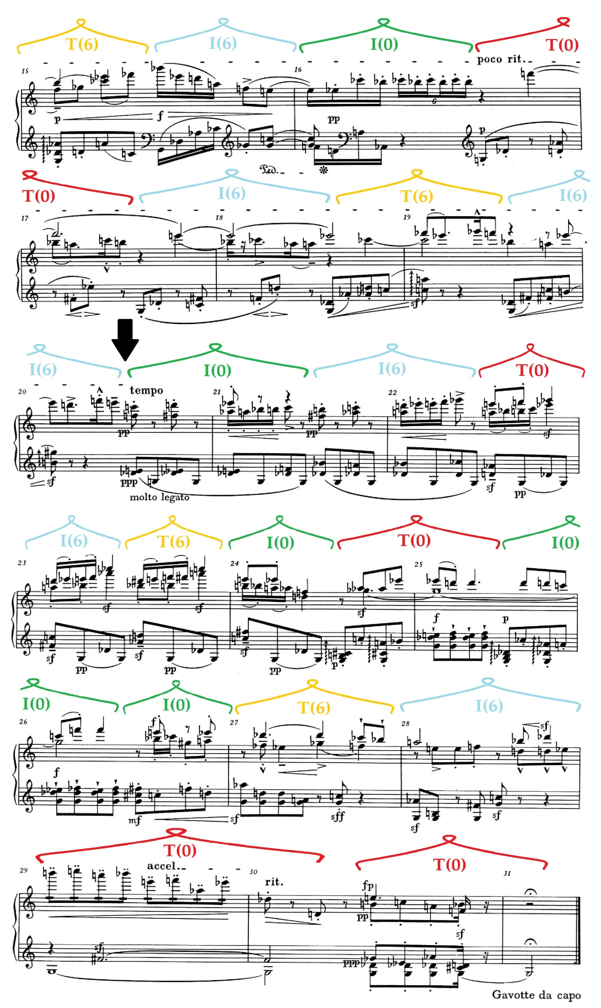

ANEXO IV: Modificación pentatónica

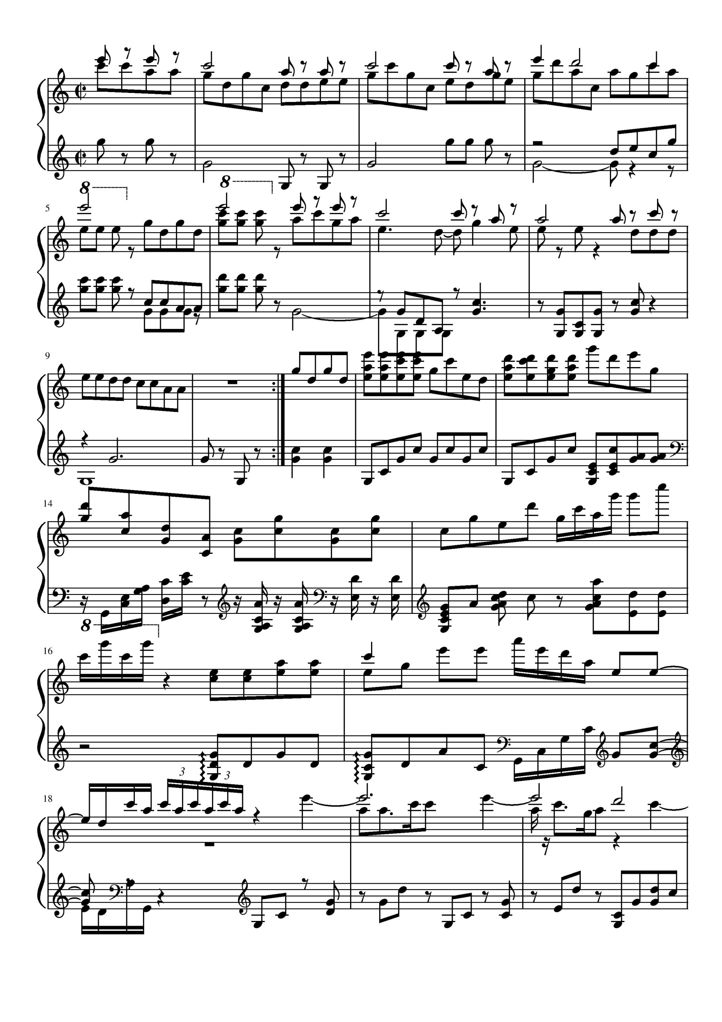

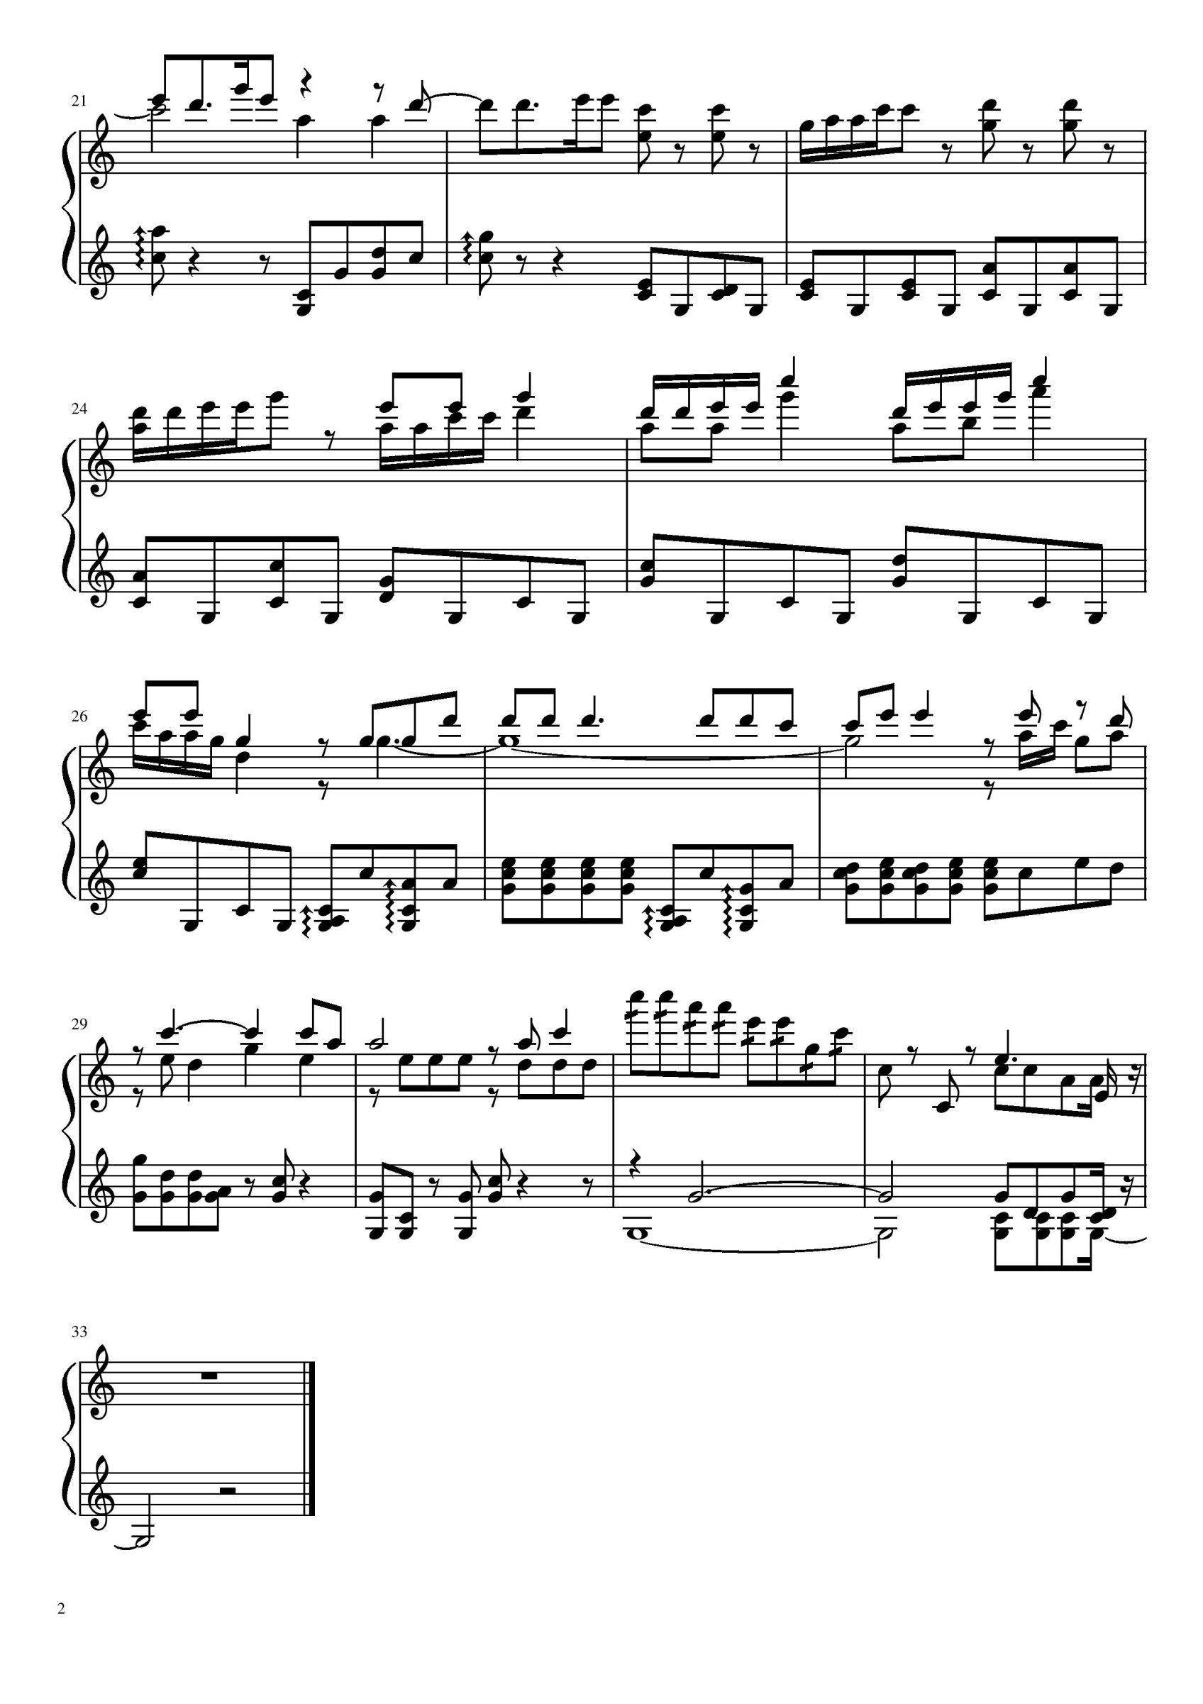

ANEXO V: Modificación hexafónica

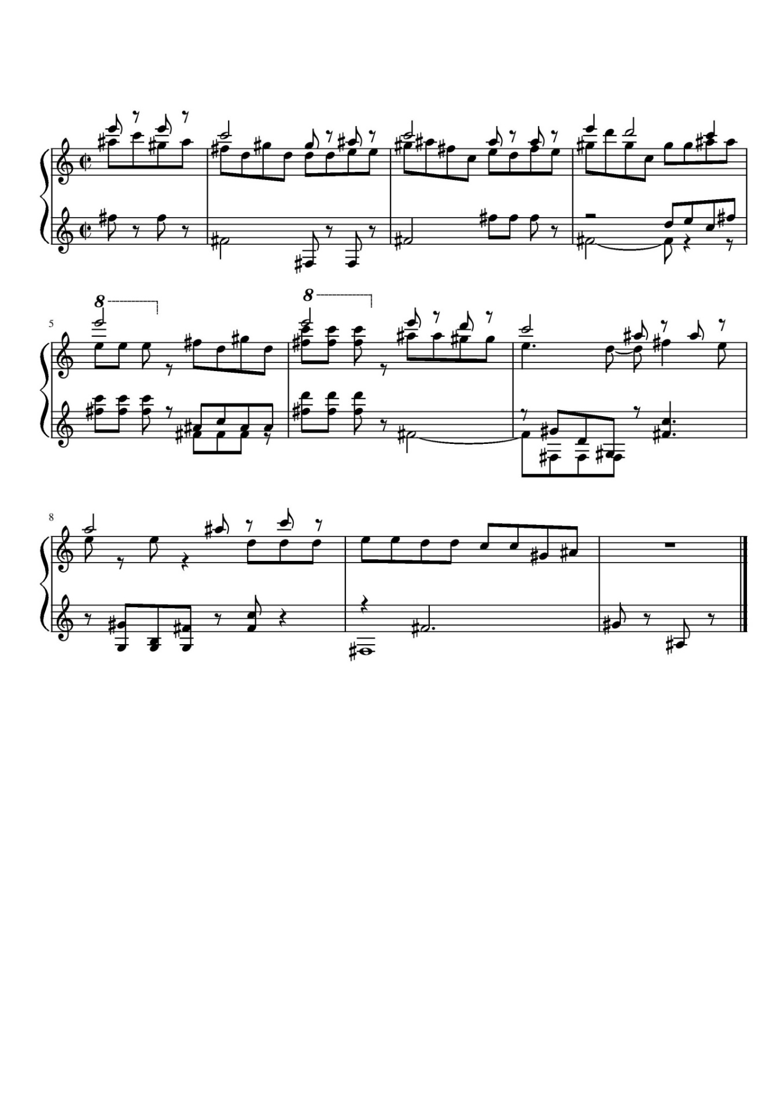

ANEXO VI: Modificación heptafónica

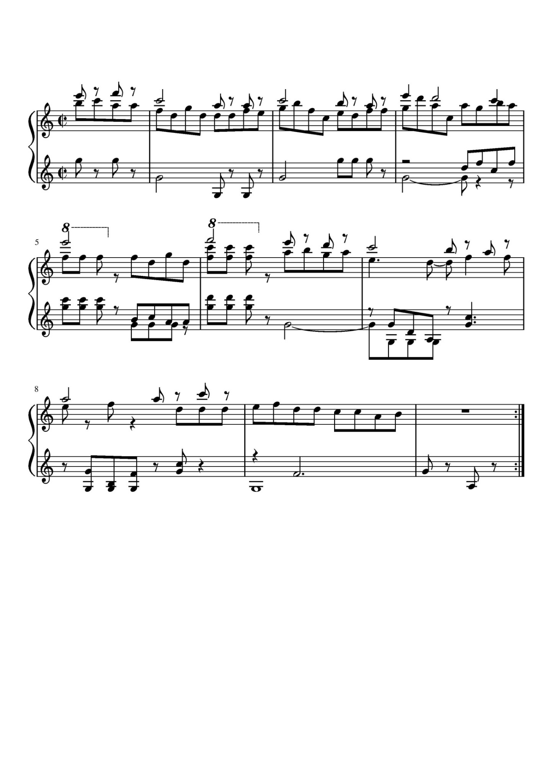

1. En este texto se trabajará siempre con temperamento igual por convenio.
2. Ensayo *Oper und drama*, Richard Wagner, 1851
3. Ensayo *Composition with twelve tones*, recogido en *Style and Idea*, Arnold Schoenberg, 1950
4. No confundir con *transposición matemática*, una permutación que intercambia solo dos elementos.